

passion

spas | love yout senses

Тепловий насос для Spa

Керівництво користувача та керівництво по обслуговуванню та ремонту

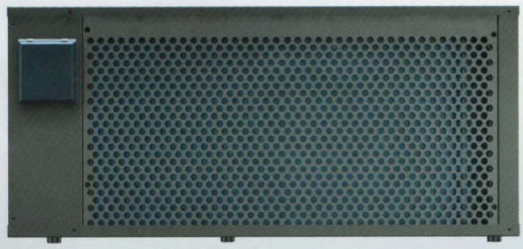

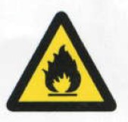

**ЗМІСТ**

1. Специфікації

2. Розміри

3. Установка та підключення

4. Електрична проводка

5. Операції контролера

6. Параметри системи

7. Усунення несправностей

8. Технічне осблуговування

Дякуємо, що використовуєте наш тепловий насос для опалення вашої спа-кімнати, він буде нагрівати вашу спа-воду і підтримуватиме постійну температуру, коли температура навколишнього повітря дорівнює -20~

 **УВАГА: Це керівництво містить всю необхідну інформацію про використання та установку вашого теплового насоса.**

Монтажник повинен прочитати інструкцію та уважно слідувати інструкціям із впровадження та технічного обслуговування.

Монтажник відповідає за установку продукту і повинен дотримуватися всіх інструкцій виробника та нормативних актів, які застосовуються. Неправильна установка всупереч керівництву передбачає виключення всієї гарантії.

Виробник не несе відповідальності за шкоду, заподіяну людьми, предметами та помилками внаслідок установки всупереч керівництву. Будь-яке використання, яке не відповідає походженню його виготовлення, буде розцінено як небезпечне.

**ЗАСТЕРЕЖЕННЯ:**

Не використовуйте засоби для прискорення процесу розморожування, крім засобів, рекомендованих виробником.

Прилад слід зберігати в приміщенні без постійно працюючих джерел займання (наприклад: відкритого полум’я, діючого газового приладу або діючого електричного нагрівача).

Не проколюйте і не спалюйте.

Майте на увазі, що холодоагенти можуть не містити запаху.

Цей тепловий насос слід встановлювати, експлуатувати та зберігати у відкритому приміщенні, яке перевищує 3 м3.

Зверніть увагу, що виробник може надати інші відповідні приклади або може надати додаткову інформацію про запах холодоагента.

**ЗАСТЕРЕЖЕННЯ:** Якщо ви вимикаєте тепловий насос, будь ласка, спорожняйте воду в тепловому насосі завжди в зимовий час або коли температура навколишнього середовища опускається нижче 0оС, інакше титановий теплообмінник буде пошкоджений через замерзання; в такому випадку гарантія буде втрачена.

**ЗАСТЕРЕЖЕННЯ:** Будь ласка, завжди відключайте джерело живлення, якщо ви хочете відкрити шафу, щоб потрапити всередину теплового насоса, оскільки всередині є електрика високої напруги.

**ЗАСТЕРЕЖЕННЯ:** Будь ласка, тримайте контролер дисплея в сухому місці або закривайте ізоляційну кришку, щоб захистити контролер дисплея від пошкодження вологою.

**1. Специфікації**

|  |  |  |  |  |
| --- | --- | --- | --- | --- |
| Модель товару | | | | R06SPA |
| Параметри | Нагрівання* | | Нагрівальна здатність (кВт) | 6,5-2,4 |
| Нагрівальна здатність (БТО (британська теплова одиниця)/г) | 22100-8160 |
| Вхідна потужність (кВт) | 0,97-0,21 |
| ККД (коефіцієнт корисної дії) | 6,77-15,00 |
| Нагрівання** | | Нагрівальна здатність (кВт) | 4,7-1,8 |
| Нагрівальна здатність (БТО/г) | 15980-6120 |
| Вхідна потужність (кВт) | 0,98-0,25 |
| ККД | 4,80-7,19 |
| Номінальний струм (A) | | | 4,2 |
| Мінімальний струм запобіжника (A) | | | 10 |
|  | | | | |
|  | | Рекомендована витрата води (м3/г) | | 2,7 |
| Клас пилеводозахисту (Норма водонепроникності) | | IPX4 |
| Швидкість проти електричного удару | | I |
| Шум (дБ(A)) | | 52-40 |
| Вага нетто/Вага брутто (кг) | | 48/51 |
| Підключення води (мм) | | ϕ50 |
| налаштовані | | Матеріал шафи | | Оцинкована сталь (пофарбована в темно-сірий колір) |
| Ромір корпусу (Ш*Д*В) (мм) | | 794*474*431 |

|  |  |  |
| --- | --- | --- |
|  | Компресор | Поворотний |
| Холодоагент | R32 |
| Блок живлення | 230В/1 ф/50Гц або 60Гц |
| Конденсатор | Титанова трубка в оболонці з ПВХ |
| Примітка:  Нагрівання*: Температура води на вході 26оC , температура води на виході 26оC $28°С$, температура сухого термометра 26оC, вологість 80%.  Нагрівання**: Температура води на вході 26оC, температура води на виході 26оC, температура сухого термометра 15оC, вологість 70%. | | |

• Вищезазначені дані можуть бути змінені без попередження.

**2. Розміри**

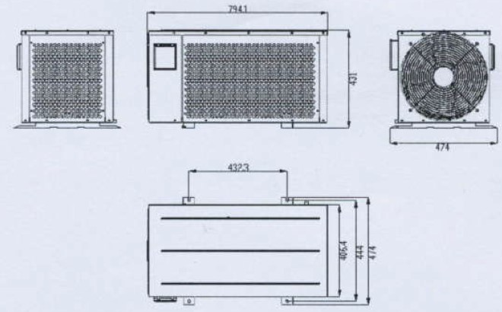

Одиниця: мм

**3. Установка та підклюення**

**3.1 Примітки**

Завод постачає лише тепловий насос. Усі інші компоненти повинні надаватися користувачем або монтажником.

**Увага:**

Будь ласка, дотримуйтесь наступних правил під час встановлення теплового насоса:

1. Будь-яке додавання хімікатів повинно відбуватися в трубопроводі, розташованому нижче від теплового насоса.

2. Завжди ставте тепловий насос на міцну основу та використовуйте передбачені гумові підставки, щоб уникнути вібрації та шуму.

3. Завжди тримайте тепловий насос вертикально. Якщо пристрій тримали під кутом, почекайте принаймні 24 години перед запуском теплового насоса.

**3.2 Розташування теплового насоса**

Ніколи не встановлюйте пристрій у закритому приміщенні з обмеженим об'ємом повітря, в якому повітря, що викидається з приладу, буде використовуватися повторно, або поблизу від кущів, які можуть перекрити вхід повітря. Такі місця погіршують постійне надходження свіжого повітря, що призводить до зниження ефективності та, можливо, запобігання достатній віддачі тепла.

Мінімальні відстані див. на кресленні нижче.

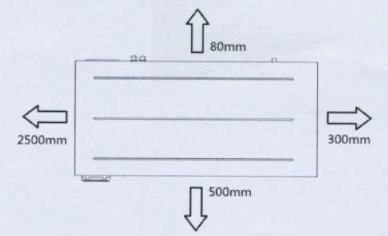

мм

мм

мм

мм

**3.3 Eлектричне підключення**

**Примітка: Заземлення необхідне для захисту від короткого замикання всередині пристрою. Завжди забезпечуйте хороше заземлення.**

Перед підключенням пристрою переконайтеся, що напруга живлення відповідає необхідній напрузі теплового насоса.

Рекомендується підключати тепловий насос до контуру із власним запобіжником або вимикачем.

До клемного блоку нижче можна підключити допоміжний електричний нагрівач та водяний насос (макс. 5 A1240 V). Це дозволяє керувати водяним насосом або електронагрівачем за допомогою теплового насоса.

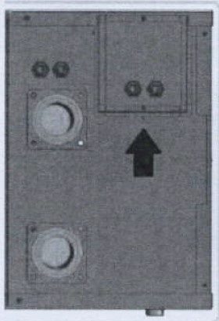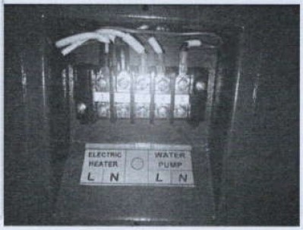

**ВІДКРИЙТЕ КРИШКУ**

ЕЛЕКТРОНАГРІВАЧ ВОДЯНИЙ НАСОС

OPEN

THIS

COVER

**3.4 Початкова експлуатація**

**Примітка: Для нагрівання води в басейні (або гарячій ванні) водяний насос повинен працювати, щоб вода циркулювала через тепловий насос. Тепловий насос не запускається, якщо вода не циркулює.**

Після встановлення та перевірки всіх з'єднань, виконайте наступну процедуру:

1. Увімкніть водяний насос. Перевірте наявність герметичності та переконайтеся, що вода тече з басейну та в нього.

2. Підключіть живлення до теплового насоса та натисніть кнопку Увімкнення (On)/ Вимкнення (Off) на електронній панелі управління. Пристрій запуститься після закінчення часу затримки (див. нижче).

3. Через кілька хвилин перевірте, чи повітря, що видувається з пристрою, холодніше.

4. Коли ви вимикаєте водяний насос, пристрій повинен також автоматично вимкнутись, якщо не відрегулювати реле подачі.

5. Дозвольте тепловому насосу та водяному насосу працювати цілодобово до отримання потрібної температура води. На цьому тепловий насос перестане працювати. Після цього, він буде перезапускатися автоматично (поки працює водяний насос), коли температура води в басейні опускається на 1 градус нижче встановленої температури.

Залежно від початкової температури води в басейні та температури повітря, це може зайняти багато годин або навіть більше одного дня, щоб нагріти воду до потрібної температури. Хороший покрив басейну може різко скоротити необхідний проміжок часу.

**Вимикач потоку води:**

Він оснащений реле потоку, щоб запобігти роботі теплового насоса з недостатньою швидкістю потоку води. Він увімкнеться, коли насос басейну працює, і вимкнеться, коли насос вимкнеться. Якщо рівень води в басейні перевищує 1 м вище або нижче ручки автоматичного регулювання теплового насоса, можливо, вашому дилеру доведеться відрегулювати початковий пуск.

**Часова затримка** - Тепловий насос має вбудовану 3-хвилинну затримку запуску, щоб захистити схему та уникнути надмірного зносу контактів. Пристрій перезапуститься автоматично після закінчення цього часу.

Навіть короткочасне переривання живлення спричинить цю затримку і завадить негайно перезапустити пристрій. Додаткові переривання живлення під час цього періоду затримки не впливають на 3-хвилинну тривалість затримки.

**3.5 Конденсація**

Повітря, що втягується в тепловий насос, сильно охолоджується роботою теплового насоса для нагрівання води в басейні, що може спричинити конденсацію на ребрах випарника.

Кількість конденсату може досягати декількох літрів на годину при високій відносній вологості. Це іноді помилково вважають витоком води.

**4. Eлектрична проводка**

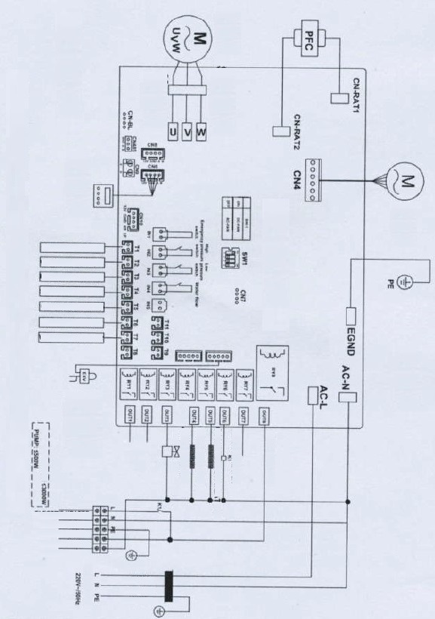

Датчик навколишнього середовища

Тепература котушки охолодження

Датчик всмоктуючого газу

Темпераура нагрівальної котушки

Електроннний розширювальний клапан

ПОТУЖНІСТЬ

4-Х ХОДОВИЙ КЛАПАН

Вентилятор постійного струму

Панель управління

ОБІГРІВАЧ ШАСІ

КОМПРЕСОРНИЙ НАГРІВАЧ

ЕЛЕКТРОНАГРІВАЧ

НАСОС

ЕЛЕКТРОНАГРІВАЧ

N

PE

НАСОС

N

БІЛИЙ

ЧОРНИЙ

СИНІЙ

ELECTRIC HEATER

**Головний щит**

Датчик розряду газу

Датчик подачі води

Датчик виходу води

КОМПРЕСОР

AR-YCDLM2129-26

Електрична схема електропроводки теплового насоса для басейну (R06SPA)

**ПРИМІТКА:**

(1) Наведені вище схеми електропроводки служать лише для ознайомлення, будь ласка, підпорядкуйте тепловий насос розміщеній електричній схемі.

(2) Тепловий насос повинен бути добре заземлений. Заземлення пристрою все одно потрібно, щоб захистити вас від короткого замикання всередині блоку.

**Відключення:** Роз'єднувач (автоматичний вимикач, плавкий або неплавкий вимикач) повинен знаходитись у зоні огляду та бути легко доступний з пристрою. Це звичайна практика на комерційних та житлових теплових насосах. Це запобігає дистанційному включенню обладнання без нагляду та дозволяє вимкнути живлення пристрою під час обслуговування агрегату.

**5. Операції контролера**

**Контролер світлодіодного дисплея**

**5.1 Oгляд**

Контролер спеціально розроблений для теплового насоса з такими характеристиками:

• Режим нагрівання та охолодження;

• Може показувати та змінювати параметри роботи та налаштування системи, легко для встановлення та тестування користувача;

• З функцією автоматичного захисту та попередження про несправності;

• З потужною функцією захисту системи, такою як захист від затримки компресора, високого тиску, низького тиску, захисту датчика, виявлення витрати води тощо;

• Відстань зв'язку між блоком теплового насоса та дротовим контролером має бути менше 100 метрів. Порт зв'язку - RS485;

• Сильний захист від перешкод, стабільна робота.

5.2 Базова модель діаграми управління системою

Діаграма системи

Дротовий контролер

Тепловий насос

Принцип управління

• Тепловий насос працює відповідно до замовлення дротового контролера

• Дротовий контролер може змінювати робочі параметри і надсилати робочі параметри тепловому насосу

• Тепловий насос може виявити робочий стан і надіслати інформацію або несправність на дротовий контролер

5.3 Дротовий контролер

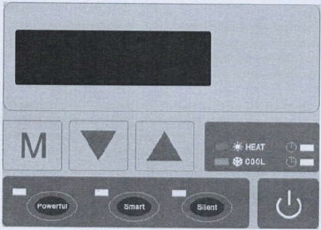

НАГРІВАННЯ

ОХОЛОДЖЕННЯ

Основні піктограми

1. Коли він перебуває в режимі нагрівання,  вмикається

2. Коли він перебуває в режимі охолодження,  включається

3. Коли він перебуває в режимі розморожування,  включається і мерехтить

Коли він знаходиться у стані вимкненого, на дисплеї відображається поточний час

Основна інструкція з експлуатації

**1)** "****" Kлавіша ввімкнення (On)/вимкнення (Off)

• Коли він знаходиться в іншому інтерфейсі, швидко натисніть цю кнопку, і він повернеться до основного інтерфейсу.

• У головному інтерфейсі натисніть цю клавішу, щоб увімкнути (on)/вимкнути (off).

• У головному інтерфейсі натисніть та утримуйте цю клавішу протягом 5 секунд, щоб встановити таймер, коли година на ніксері трубці блимає, ви можете встановити годину

"Таймер увімкнено" блимає, натисніть ",", щоб встановити годину. Завершуючи налаштування, натисніть швидко клавішу "M", щоб перейти до встановлення хвилин "Таймер увімкнено", натисніть ",", щоб встановити хвилини. Завершуючи налаштування, натисніть клавішу "Режим", щоб перейти до встановленої години "Таймер вимкнено", відповідна піктограма

"Tаймер вимкнено" блимає, натисніть ",", щоб встановити годину. Завершивши налаштування, натисніть швидко клавішу " M ", щоб налаштувати хвилини "Таймер вимкнено", натисніть ",", щоб встановити хвилини. Завершуючи налаштування, натисніть клавішу " M " і поверніться до головного інтерфейсу, якщо відповідний індикатор горить, це означає, що відповідний таймер встановлено успішно.

* Скавування таймера

Коли час на "Таймер увімкнено" та "Таймер вимкнено" однаковий, таймер скасовується.

На інтерфейсі налаштування "Таймер увімкнено" або "Таймер вимкнено", натисніть клавішу "" протягом 5 секунд, "Таймер увімкнено" або "Таймер вимкнено" можна скасувати окремо.

Коли світловий індикатор вимкнено, це означає, що цей таймер скасовано.

**2) Режим клавіші " M "**

• Коли тепловий насос увімкнений, швидко натисніть цю клавішу, ви можете переключити різні режими: режим нагрівання, режим охолодження (коли тепловий насос працює від спа-центру, функція охолодження буде доступна лише тоді, коли фактична температура води нижча ніж встановлена температура на контролері спа).

• Коли тепловий насос вимкнений, швидко натисніть клавішу " M", щоб встановити час, натисніть клавішу ",", щоб встановити час. Завершуючи, ще раз швидко натисніть клавішу "М", щоб встановити хвилини.

По завершенні, натисніть клавішу "M", щоб повернутися до основного інтерфейсу.

**3) Клавіша Плюс ""**

• Коли тепловий насос увімкнено, в головному інтерфейсі, натисніть цю клавішу, щоб збільшити значення встановлення температури.

• Коли ви перебуваєте в ручному режимі частоти, на домашній сторінці, натисніть цю клавішу, щоб збільшити налаштування частоти.

**4) Клавіша Мінус ""**

• Коли тепловий насос увімкнено, в головному інтерфейсі, натисніть цю клавішу, щоб зменшити задану температуру.

• Коли ви перебуваєте в ручному режимі частоти, на домашній сторінці, натисніть цю клавішу, щоб зменшити частоту налаштування.

**5) Клавіша "ПОТУЖНИЙ" ""**

• Коли тепловий насос увімкнено, швидко натисніть цю клавішу, щоб перейти в потужний режим.

**6) Клавіша "РОЗУМНИЙ" ""**

• Коли тепловий насос увімкнено, швидко натисніть цю клавішу, щоб перейти в розумний режим

• У стані вимкнення, натисніть і утримуйте цю клавішу протягом 5 секунд, щоб змінити одиницю виміру температури між ‘C та ‘T.

**7) Kлавіша "БЕЗШУМНИЙ" ""**

• Коли тепловий насос увімкнено, натисніть цю клавішу, щоб перейти в безшумний режим.

•Натисніть клавішу "" протягом 5 секунд, та введіть в запит параметру стану одиниці, натисніть клавішу ",", для перегляду параметрів, натисніть клавішу "", для виходу із запиту параметрів.

|  |  |  |
| --- | --- | --- |
| Код запиту | Найменування | Діапазон відображення |
| 01 | Температура води на вході | -20~99оC |
| 02 | Температура води на виході | -20~99оC |
| 03 | Температура навколишнього середовища | -20~99оC |
| 04 | Температура розряду | -0~125оC |
| 05 | Температура всмоктування | -20~99оC |
| 06 | Температура зовнішньої котушки | -20~99оC |
| 07 | Температура внутрішньої котушки | -20~99оC |
| 08 | Основні кроки ЕТК (електронного терморегулюючого клапана) |  |
| 09 | Кроки асистента ЕТК | / |
| 10(A) | Струм компресора |  |
| 11(B) | Температура радіатора |  |
| 12(C) | Напруга на шині постійного струму |  |
| 13(D) | Фактична швидкість обертання компресора |  |
| 14(E) | Фактична швидкість обертання двигуна вентилятора постійного струму |  |

**8) Запуск електричного обігрівача вручну**

• Натисніть клавіші"" + "" одночасно протягом 5 секунд, щоб включити/виключити електричний обігрівач вручну.

**9) Примусове розморожування**

• Коли умови введення примусового розморожування досягнуті, одночасно натисніть "" та "" протягом 5 секунд, після чого він переходить у режим примусового розморожування.

• При переході на розморожування, з'являється піктограма режиму нагрівання "". При виході з розморожування, піктограма режиму відновлюється до нормального відображення.

**10) Відновлення до заводських налаштувань**

• За допомогою кнопок: одночасно натискайте клавіші "" +"" протягом 5 секунд і ввійдіть в режим параметрів користувача, поточним параметром є температура зворотного зв'язку.

Потім одночасно натискайте клавіші "" +"" протягом 5 секунд і дротовий

контролер відновлюється до заводських налаштувань. В цей час, зумер подаватиме сигнал двічі безперервно, і всі параметри відновлюються до заводських налаштувань за замовчуванням.

**11) Налаштування параметрів системи**

• Натисніть "" +"M" протягом 5 секунд, щоб ввести інтерфейс по паролю для встановлення параметрів. Потім натисніть "" або "", щоб ввести пароль. Натисніть "M", щоб змінити цифру пароля. Після закінчення введення останньої цифри, натисніть " M" для підтвердження пароля.

**6. Параметри системи:**

|  |  |  |  |
| --- | --- | --- | --- |
| Код параметру | Найменування параметру | Встановлений діапазон | Заводські налаштування |
| 1 | Повернути різницю для  бажаної температура води | 1-18оC (2~36оF) | 1оC (2оF) |
| 2 | Встановити температуру, в режимі охолодженн | 8оС ~ 35оC (46~ 95оF) | 27оC (81оF) |
| 3 | Встановити температуру, в режимі нагрівання | 5оC~ 40оC (41~104оF) | 40оC (104оF) |
| 4 | Значення компенсації температури води на вході | -5оC~15оC (-9~30оF) | 0оC (0оF) |
| 5 | Цикл розморожування | 20ХВ~90ХВ | 45ХВ |
| 6 | Температура початку розморожування | -9оC~1оC (16~ 30оF) | -3оC (27оF) |
| 7 | Час розорожування | 5ХВ-20ХВ | 8ХВ |
| 8 | Температура, щоб припинити розморожування | 1оC~40оC (33~104оF) | 20оC (68оF) |
| 9 | Різниця між температурою навколишнього середовища, та температурою котушки, щоб почати розморожування | 0оC~15оC (0~ 30оF) | 5оC (10оF) |
| 10 | Тепература навколишнього середовища, щоб почати розморожування | 0оC~20оC (32~68оF) | 17оC (63оF) |

|  |  |  |  |
| --- | --- | --- | --- |
| 11 | Робочий цикл електронного розширювального клапана | 20S~90S | 30S |
| 12 | Ступінь перегріву в режимі Розумний/  Потужний | -5C~10 оC (-9~20оF) | Залежить від фактичної моделі |
| d(13) | Температура відпрацьованих газів,  електронного розширювального клапана | 70оC~125оC (158~257оF) | 95оC (203 оF) |
| 14 | Кроки електронного розширювального клапана під час розморожування  (Встановити значення'10=Фактичні кроки) | 2~45 | Залежить від фактичної моделі |
| 15 | Мін. кроки електронного розширювального клапана (Встановіть значення *10=Фактичні кроки) | 5~15 | 10 |
| 16 | Робочий режим електронного розширювального клапана | 0 Ручний/1 Aвто | 1 |
| 17 | Ручні кроки електронного розширювального клапана  (Встановіть значення'10=Фактичні кроки) | 2~45 | 35 |

|  |  |  |  |
| --- | --- | --- | --- |
| 18 | Ступінь перегріву в режимі охолодження | -5C~10 оC (-9~20T) | Залежить від фактичної моделі |
| 19 | Зарезервовано | / | / |
| 20 | Робочий режим електронного розширювального клапана при охолодженні | 0=Температура води 1=Переохолодження | 1 |
| 21 | Робочий режим водяного насоса, коли досягнута цільова температура | 1= Без зупинки/2= З зупинкою 3=Переривчастий | 3 |
| 22 | Робочий режим вентилятора | 0=Aвто/1= Ручний | 0 |
| 23 | Швидкість управління вентилятором вручну (Встановіть значення*10=Фактична швидкість) | 0-99  (Встановіть значення*10=Фактична швидкість) | 80 (Встановіть значення'10=Фактична швидкість) |
| 24 | Температура навколишнього середовища, для запуску допоміжного електронагрівача | -20 оC~20 оC (-4~68 оF) | -20 оC (-4 оF) |
| 25 | Функція додаткового нагрівання в режимі розморожування | 0 Ні/1 Так | 1 |

**Примітка: У наведеній вище таблиці, фактичне значення електронного розширювального клапана та швидкість повітря в 10 разів перевищує значення, що відображається. Наприклад, коли ступінь відкриття розширювального клапана розморожувача P20 показує 30, фактичне значення на даний момент становить 300 кроків; коли ручна швидкість обертання вентилятора P30 показує 80, фактичне значення на даний момент становить 800. Коли значення більше 100, A означає 10, B - 11, C - 12, D - 13.**

**7. Усунення несправностей**

**7.1 Захист системи / індикація помилок**

|  |  |  |
| --- | --- | --- |
| Код помилки | Найенування помилки | Вирішення |
| Er 03 | збій потоку води | Перевірте подачу/перемикач води |
| Er 04 | зимовий антифриз | Водяний насос буде працювати автоматично для антифризу першого ступеню |
| Er 05 | відмова високого тиску | 1. Злийте надлишковий холодоагент з газової системи теплового насоса  2. Очистіть водообмінник або водонагрівач |
| Er 06 | відмова низького тиску | 1.Перевірте, чи є витік газу, залийте холодоагент  2.Замініть фільтр або капілярну трубку |
| Er 09 | збій зв'язку між дисплеєм  і друкованою платою | 1. Перевірте, чи провід зв'язку між дисплеєм та друкованою платою від'єднаний або погано контактує. Змініть провід або полагодьте його, якщо так. |

|  |  |  |
| --- | --- | --- |
|  |  | 2. Перевірте, чи пошкоджена друкована плата або дисплей. Змініть відповідну частину, якщо так. |
| Er 10 | збій зв'язку модуля перетворення частоти (сигнал тривоги при відключенні зв'язку між дисплеєм і друкованою платою) | Змініть друковану плату. |
| Er 12 | захист від надмірної температури вихлопних газів | 1. Замініть датчик температури розряду компресора.  2. Знову підключіть або почистіть датчик температури розряду компресора і обмотайте його ізоляційною стрічкою. Замініть контролер або плату ПК. |
| Er 15 | Порушення температури на вході води | Перевірте або змініть датчик |
| Er 16 | збій температури зовнішньої котушки | Перевірте або змініть датчик |
| Er 18 | збій температури вихлопних газів | Перевірте або змініть датчик |
| Er 19 | Помилка двигуна вентилятора постійного струму | 1. Перевірте, чи не пошкоджений двигун вентилятора постійного струму. Замініть його, якщо він пошкоджений.  2. Перевірте, чи є вихідний порт двигуна вентилятора постійного струму на друкованій платі. Змініть друковану плату, якщо немає вихідних даних. |
| Er 20 | Аномальний захист модуля перетворення частоти | Вирішіть це відповідно до допоміжних кодів помилок у наступній таблиці. |
| Er 21 | збій температури навколишнього середовища | Перевірте або змініть датчик |
| Er 23 | занадто низький захист від охолодження температури води на виході | Перевірте, чи тече вода чи  система води заклинила чи ні |
| Er 27 | збій температури води на виході | Перевірте або змініть датчик |

|  |  |  |
| --- | --- | --- |
| Er 29 | Порушення температури зворотного газу | Перевірте або змініть датчик |
| Er 32 | Занадто високий захист від нагрівання температури води на виході | Перевірте, чи тече вода чи  система води заклинила чи ні |
| Er 35 | Захист струму компресора | 1. Перевірте, чи надто низька напруга, що надходить, якщо це так, відремонтуйте.  2. Перевірте, чи не перевантажений компресор, та відремонтуйте.  3. Перевірте, чи не пошкоджено теплове реле, якщо так, то замініть. |
| Er 42 | Збій температури внутрішньої котушки | Перевірте або змініть датчик |

Помилка E20 одночасно відображатиме такі коди помилок, коди помилок змінюватимуться кожні 3 секунди. Серед них, коди помилок 1-128 відображаються в пріоритеті.

Коли коди помилок 1-128 не відображаються, тоді можуть відображатися коди помилок 257-384.

Якщо одночасно з’являються два або більше кодів помилок, відобразіть накопичення кодів помилок. Наприклад, 16 і 32 трапляються одночасно, відобразіть 48.

|  |  |  |  |
| --- | --- | --- | --- |
| Код помилки | Найменування | Опис | Вирішення |
| 1 | Надток ІСМ (інтелектуального силового модуля) | Проблема модуля IСМ | Замініть інверторний модуль |
| 2 | компресор синхронний  несправний | Несправність компресора | Замініть компресор |
| 4 | зарезервовано | — | — |
| 8 | вихідна фаза компресора відсутня | Проводка компресора відключена або поганий контакт | Перевірка вхідного контуру компресора |
| 16 | Низька напруга шини постійного струму | Вхід занадто низької напруги,  збій модуля ККП (корекції коефіцієнта потужності), | Перевірте вхідну напругу, замініть модуль |
| 32 | Шина постійного струму високої напруги | Вхідна напруга занадто висока, несправність модуля ККП | Замініть інверторний модуль |
| 64 | Радіатор перегрітий | Несправність двигуна вентилятора головного блоку, блокування повітропроводу | Огляньте двигун вентилятора, повітропровід |
| 128 | Помилка температури радіатора | Несправність короткого замикання датчика радіатора або розрив ланцюга | Замініть інверторний модуль |
| 257 | відмова каналу зв’язку | Інверторний модуль не отримує команди від головного контролера | Перевірити комунікаційну проводку = між головним контролером та модулем інвертора |
| 258 | Фаза входу змінного струму відсутня | Вхідна фаза відсутня (діє трифазний модуль) | Перевірити вхідний ланцюг |
| 260 | Вхідний надток змінного струму | Вхідний трифазний дисбаланс (трифазний модуль ефективний) | Перевірити вхідну трифазну напруги фази |
| 264 | Вхідна низька напруга змінного струму | Вхідна низька напруга | Перевірте вхідну напругу |
| 272 | Несправність високого тиску компресора | Несправність високого тиску компресора (зарезервовано) |  |
| 288 | Занадто висока температура ККП | Несправність двигуна вентилятора головного блоку, заблокований повітропровід | Огляньте двигун вентилятора та  повітропровід |
| 320 | Піковий струм компресора занадто високий | Занадто високий струм лінії компресора, програма драйвера не відповідає компресору | Замініть інверторний модуль |
| 384 | Перегрівання модуля ККП | Занадто висока температура модуля ККП |  |

**7.2 Інші несправності та способи їх усунення (відсутність відображення на світлодіодному дротовому контролері)**

|  |  |  |  |
| --- | --- | --- | --- |
| Несправності | Спостереження | Причини | Вирішення |
| Тепловий насос не працює | Світлодіодний дротовий контролер не відображає дисплея | Немає живлення | Перевірте, чи підключені кабель та вимикач |
| Світлодіодний дротовий контролер відображає фактичний час | Тепловий насос у режимі очікування | Запустіть теплового насоса для роботи. |
| Світлодіодний дротовий контролер відображає фактичну температуру води | 1. Температура води досягає встановленого значення, тепловий насос перебуває у стані постійної температури  2. Тепловий насос тільки починає працювати  3. Розморожується | 1. Перевірте налаштування температури води  2. Запусктіть тепловий насос через кілька хвилин  3. Світлодіодний дротовий контролер повинен відображати "Розморожування" |
| Температура води охолоджується, коли тепловий насос працює в режимі нагрівання | Світлодіодний дротовий контролер відображає фактичну температуру води і код помилки не відображається | 1. Обрав неправильний режим  2. Цифри показують дефекти  3. Несправність контролера | 1. Налаштуйте режим  2. Замініть дефектний світлодіодний дротовий контролер, а потім перевірте стан після зміни режиму роботи, перевіривши температуру води на вході та виході  3. Замініть або відремонтуйте тепловий насос |

|  |  |  |  |
| --- | --- | --- | --- |
| Погано працює | Світлодіод відображає фактичну температуру води, код помилки не відображається | 1. Вентилятор НЕ працює  2. Недостатня вентиляція повітря  3. Недостатньо холодоагенту | 1. Перевірте кабельні з'єднання між двигуном та вентилятором, якщо потрібно, їх слід замінити  2. Перевірте розташування теплового насоса та усуньте всі перешкоди, щоб забезпечити хорошу вентиляцію повітря  3 Замініть або відремонтуйте тепловий насос |
| плями від води | Плями від води на тепловому насосі | 1. Бетонування  2. Витік води | 1. Ніяких дій  2. Уважно перевірте титановий теплообмінник, чи на ньому є дефекти |
| Занадто багато льоду на випарнику | Занадто багато льоду на випарнику |  | 1. Перевірте розташування теплового насоса та усуньте всі перешкоди, щоб забезпечити хорошу вентиляцію повітря  2. Замініть або відремонтуйте тепловий насос |

**8. Технічне обслуговування**

(1) Вам слід регулярно перевіряти систему водопостачання, щоб уникнути потрапляння повітря в систему і виникнення низької витрати води, оскільки це знизило б продуктивність та надійність теплового насоса.

(2) Регулярно чистіть свої басейни та систему фільтрації, щоб уникнути пошкодження приладу в результаті брудного або засміченого фільтра.

(3) Ви повинні скидати воду з дна водяного насоса, якщо тепловий насос хоче припинити роботу на тривалий час (особливо під час зимового сезону).

(4) У будь-який інший момент, слід перевірити, чи достатньо води у блоці перед тим, як блок почне працювати знову.

(5) Після того, як пристрій підготовлений до зимового сезону, бажано закрити тепловий насос за допомогою спеціальної зимової кришки теплового насоса.

(6) Коли агрегат працює, під ним завжди міститься невелика кількість води.